关于申报2018年国家奖学金、国家励志奖学金
和国家助学金的通知

各学院：
根据《关于做好2018年国家奖学金国家励志奖学金国家助学金评审工作的通知》精神（苏教助中心[2018]46号），按照《南京晓庄学院国家奖学金评选办法（试行）》（南晓院学[2015]06号）《南京晓庄学院国家励志奖学金评选办法（试行）》（南晓院学[2015]08号）和《南京晓庄学院国家助学金评选办法（试行）》（南晓院学[2015]09号）要求，现在就各学院范围内进行2018年国家奖学金、国家励志奖学金和国家助学金的评选与申报工作，具体要求如下：
- 奖励、资助对象
国家奖学金用于奖励在校二年级以上（含二年级）全日制本科学生中品学兼优的学生,从入学第6年开始（2012年入学的学生）不再具备高校国家奖学金申请资格，特殊情况（休学、支教等）请另附文字说明。
国家励志奖学金用于奖励性资助在校二年级以上（含二年级）全日制本科学生中品学兼优的家庭经济困难学生。
国家助学金用于资助在校全日制本科学生（含当年入学新生）中家庭经济困难学生。
各学院在评审奖励、资助对象时要适当向师范专业学生倾斜。同一学生在同一学年内，不可兼得国家奖学金、国家励志奖学金，但获得国家奖学金或国家励志奖学金的学生可以同时获得国家助学金。
- 国家奖学金申请条件
申请国家奖学金的学生应当学习成绩优异，社会实践、创新能力、综合素质等方面特别突出。学生学习成绩优异的量化标准是学习成绩排名和综合考评成绩排名均在评选范围内前10%（含10%，下同），且没有不及格科目。
对于学习成绩和综合考评成绩没有进入前10%，但达到前30%（含30%）的学生，如在其他方面表现非常突出，可申请国家奖学金，但需提交详细的证明材料。其他方面表现非常突出是指在道德风尚、学术研究、学科竞赛、创新发明、社会实践、社会工作、体育竞赛、文艺比赛等某一方面表现特别优秀。具体如下：
- 在社会主义精神文明建设中表现突出，具有见义勇为、助人为乐、奉献爱心、服务社会、自立自强的实际行动，在本校、本地区产生重大影响，在全国产生较大影响，有助于树立良好的社会风尚。（有地、市级媒体宣传的证明、有学校所在地或原户籍所在地有关政府部门的表彰文件）
- 在学术研究上取得显著成绩，以第一作者发表的论文被SCI、EI、ISTP、SSCI全文收录，以第一、二作者出版学术专著（须通过专家鉴定）。
- 在学科竞赛方面取得显著成绩，在国际和全国性专业学科竞赛、课外学术科技竞赛等竞赛中获一等奖（或金奖）及以上奖励。
- 在创新发明方面取得显著成绩，科研成果获省、部级以上奖励或获得国家专利（须通过专家鉴定）。
- 在体育竞赛中取得显著成绩，为国家争得荣誉。非体育专业学生参加省级以上体育比赛获得个人项目前三名，集体项目前二名；高水平运动员（特招生）参加国际和全国性体育比赛获得个人项目前三名、集体项目前二名。集体项目应为主力队员。
- 在重要文艺比赛中取得显著成绩，参加国际和全国性比赛获得前三名，参加省级比赛获得第一名，为国家赢得荣誉。集体项目应为主要演员。
- 获全国三好学生、全国优秀学生干部、全国社会实践先进个人、全国十大杰出青年、中国青年五四奖章等全国性荣誉称号。
国家励志奖学金、国家助学金的具体申请条件由各学院参照相关文件，结合本院情况自行确定。
- 奖励、资助标准
国家奖学金的奖励标准为每人每学年8000元，一次性发放。
国家励志奖学金的奖励标准为每人每学年5000元，一次性发放。
国家助学金资助标准为平均每人每学年3000元，各学院可根据实际情况按2000、3000、4000元三档发放，资助费用分秋、春两学期各发放资助金额的50%。
建档立卡家庭经济困难学生应该给予4000元国家助学金，但若出现经核实，学生实际不贫困或本学年学生已经获得其他高额资助等情况，可以由学院自行调整决定。
- 奖励、资助指标数
学院 | 国家奖学金  人数 | 国家励志奖学金人数 | 国家助学金  金额（万元）
电子工程学院 | 1 | 41 | 38.1
环境科学学院 | 2 | 55 | 51.9
教师教育学院 | 2 | 45 | 33.9
旅游与社会管理学院 | 1 | 26 | 25.5
马克思主义学院 | 0 | 4 | 3
美术学院 | 1 | 29 | 26.1
商学院 | 2 | 73 | 66.3
食品科学学院 | 1 | 26 | 26.4
体育学院 | 1 | 14 | 10.8
外国语学院 | 1 | 43 | 38.1
文学院 | 1 | 43 | 36.3
新闻传播学院 | 1 | 30 | 25.2
信息工程学院 | 2 | 80 | 74.1
音乐学院 | 1 | 18 | 15.3
幼儿师范学院 | 1 | 33 | 24.3
合计 | 18 | 560 | 495.3

五、申请程序
- 国家奖学金、国家励志奖学金
      - 符合条件的学生向所在学院提出申请，分别填写《国家奖学金申请审批表》（附件二）和《国家励志奖学金申请审批表》（附件三），其中国家奖学金须按照附件一的要求填写。
      - 学院评审小组对申请者的申请资格进行初审，将初审结果在学院内公示不少于5个工作日，公示无异议后，在省学生资助管理系统中录入信息并上报学校审核。网上申报时，“学生姓名”与“学号”必须与教务处学生名条一致，不能出错。
国家奖学金网上申报截止时间：9月30日。
国家励志奖学金网上申报截止时间：10月16日。
      - 《国家奖学金申请审批表》须经省资助中心审核后，由各学院统一打印并签字盖章，本项工作通知另发。
- 国家助学金
      - 符合条件的学生向所在学院提出申请，据实填写《国家助学金申请审批表》（附件四）。
      - 学院评审小组根据申请学生的家庭经济、思想品德、学习生活、遵守校纪校规等情况对其申请资格进行初审，确定拟资助对象名单及资助档次，将初审结果在学院内公示不少于5个工作日，公示无异议后，在省学生资助管理系统中录入信息并上报学审核。网上申报时，“学生姓名”与“学号”必须与教务处学生名条一致，不能出错。
提醒：录入国家助学金申请信息时，尽管学号不是系统必填项，但一定要录学号，学号是财务打卡时的依据。
国家助学金网上申报截止时间：11月20日。

附件：
- 国家奖学金申请审批表填写说明
- 国家奖学金申请审批表(excel)
- 国家励志奖学金申请审批表(excel)
- 国家助学金申请审批表(excel)
- 国家奖助学金网上申报操作说明

学生工作处
2018年9月18日

附件一

《国家奖学金申请审批表》填写说明

- 表格填写基本要求：语句通顺，没有别字。
- 表格中“学制”栏按实际学制填写。
- 申报表格为一张，正反两面打印，不得随意增加页数，表格中除申请人、推荐人、院系领导签名必须手写外，其他必须在系统中打印，日期由系统自动生成。所有表格须经省资助中心审核后，有学校资助中心统一打印。
- 表格中“基本情况”和“申请理由”栏由学生本人在系统中填写，其他各项必须由学校有关部门在系统中填写。
- 表格中“获奖情况”的颁奖单位以获奖证书上的公章全称为准，排列顺序按获奖时间由先到后。获奖项目必须是大学期间（至少有一个奖项）。学校颁发的奖项，名称统一为：校*****，如：校专业学习*等奖、校优秀学生。
- 表格中“申请理由”栏应以第一人称填写，内容要求全面详实，能如实反映学生学习成绩优异、社会实践、创新能力、综合素质等方面特别突出，不能只是奖项的罗列，这个是无法审核通过的，字数控制在180至220字之间。
- 表格中“推荐意见”的填写应当简明扼要，字数控制在80至100字之间。推荐人必须是申请学生的辅导员或班主任，其他人无权推荐。
- 表格中“院系意见”栏应详细填写审查意见，不得只填写“同意”等过于简单的审查意见。各学院填写审查意见时，用词亦应准确，不得填写“同意该生申请国家奖学金”的字句，应填写为“同意推荐该生申请国家奖学金”。学院主管领导签名和学院公章必须完备，不能用学院公章代替领导签名。
- 表格中学习成绩、综合考评成绩排名的范围应按同一专业、同一年级的口径进行。
- 表格必须体现学校各级部门意见，推荐人和学校各学院主管学生工作的领导同志必须签名，不得由他人代写推荐意见或签名。表格填写完整后，必须加盖学院和学校两级公章。
- 表格上报一律使用原件，不得使用复印件。学生成绩和综合考评成绩排名没有进入前10%，但达到前30%的学生，如在其他方面表现非常突出，其获奖证书等证明材料复印后附在申请表后，不要装订成册。

附件五

国家奖助学金网上申报操作说明

国家奖助学金申请信息需通过江苏省资助业务管理系统（以下简称系统）上报，现将网上填写申报事项说明如下：
- 使用浏览器：系统支持360安全浏览器（极速模式）、搜狗、火狐浏览器等。
- 登陆网址：http://58.213.129.204:9080/pros/identity/index.action
- 清除浏览器缓存
以360浏览器为例：
（一）打开【控制面板】——【网络共享中心】——点击【Internet选项】——点击【删除】，进入“删除浏览历史记录”页面（见下图）；
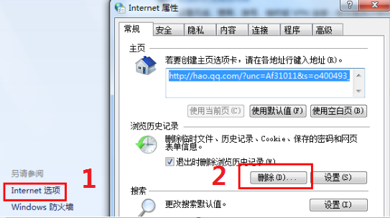
（二）在“删除浏览历史记录”页面，必须勾选【Cookie】和【表单数据】两个复选框，点击【删除】后在“Internet属性”页面点击【确定】即可（见下图）。

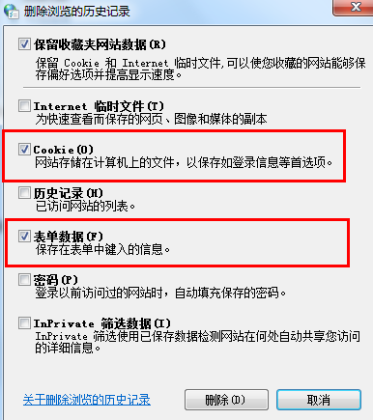

- 学院认领专业
学院用户登录系统，在【首页】-【系统管理】-【院系专业管理】页面，点击 “专业设置”，进入专业设置页面。
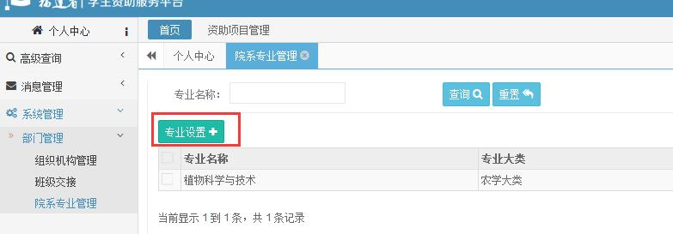
学校已经设置好全校所有专业，学院只需勾选相关专业后，点击页面最下方的“保存”，完成院系设置专业的操作。
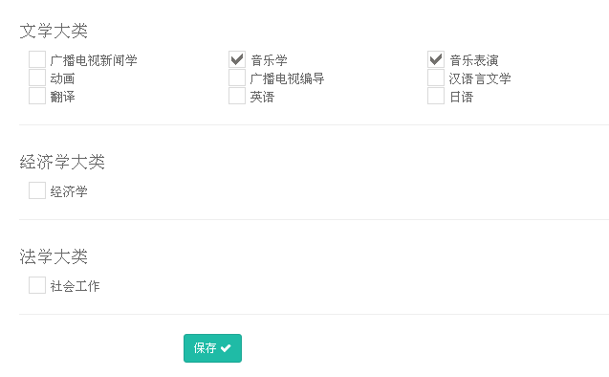
- 国家奖助学金申请录入
在【资助项目管理】-【国家奖学金】/【国家励志奖学金】/【国家助学金】-【院系管理】页面录入申请者信息
  - “新增”。“学号”、“姓名”应与教务名条一致，保存后状态为“草稿”。
  - “修改”。
  - “上报”。将所有草稿状态下的申请上报学校，上报后状态为“待高校审核”，
  - 查看学校审核结果。如果通过审核，则学院登陆后所有记录状态均为“高校审核通过”；如果因某一条记录未通过学校审核，则状态均为“学校退回”。
  - 通过省资助中心审核后，学院按照要求打印国家奖学金申请表并签字盖章。

建议：学院上报学校审核时，一定是最终确定的名单，否则一旦通过学校审核，学院就不能再新增申请记录。学院上报前必须确定：学院申请人数、金额和学校分配的指标相符。

